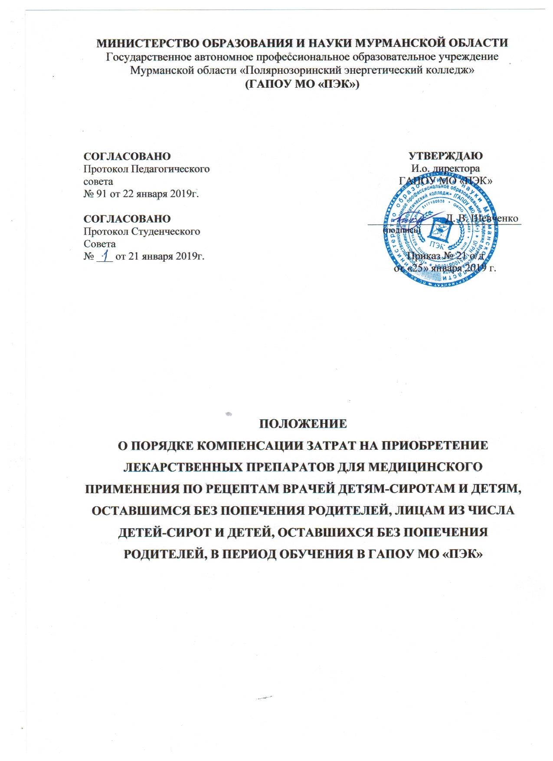

  - Положение о порядке компенсации затрат на приобретение лекарственных препаратов для медицинского применения по рецептам врачей детям-сиротам и детям, оставшимся без попечения родителей, лицам из числа детей-сирот и детей, оставшихся без попечения родителей, в период обучения в ГАПОУ МО «ПЭК», (далее – Положение) разработана в соответствии с Законом Мурманской области от 28.12.2004 N 568-01-ЗМО "О дополнительных гарантиях по социальной поддержке детей-сирот и детей, оставшихся без попечения родителей"; Постановления Правительства Мурманской области от 12 июля 2016 г. № 342-ПП «Об утверждении Порядка компенсации затрат на приобретение лекарственных препаратов для медицинского применения по рецептам врачей детям-сиротам и детям, оставшимся без попечения родителей, лицам из числа детей-сирот и детей, оставшихся без попечения родителей, в период обучения в государственных областных профессиональных образовательных организациях» (в редакции постановления Правительства Мурманской области от 20.07.2017 № 369-ПП)
1.2. Детям-сиротам и детям, оставшимся без попечения родителей, лицам из числа детей-сирот и детей, оставшихся без попечения родителей, обучающимся по очной форме обучения по основным профессиональным образовательным программам за счет средств областного бюджета, предоставляется мера социальной поддержки в виде компенсации затрат на приобретение лекарственных препаратов для медицинского применения по рецептам врачей. 1.3. Настоящее Положение о порядке компенсации затрат на приобретение лекарственных препаратов для медицинского применения по рецептам врачей детям-сиротам и детям, оставшимся без попечения родителей, лицам из числа детей-сирот и детей, оставшихся без попечения родителей (далее – обучающиеся из числа детей - сирот), в период обучения в ГАПОУ МО «ПЭК» определяет условия предоставления ГАПОУ МО «ПЭК» расходов, понесенных при приобретении лекарственных препаратов для медицинского применения обучающимся из числа детей – сирот при их лечении.
1.4. Для получения компенсации затрат на приобретение лекарственных препаратов для медицинского применения по рецептам врачей (далее - компенсация) обучающийся из числа детей-сирот представляет в ГАПОУ МО «ПЭК» следующие документы:
- заявление обучающегося из числа детей-сирот по форме согласно приложению к настоящему Положению;
- рецепт врача, выписанный на рецептурном бланке.
Социальный педагог ГАПОУ МО «ПЭК», ответственный за принятие от обучающегося из числа детей-сирот указанных документов, делает копию рецепта врача, заверяет ее. Рецепт возвращает обучающемуся из числа детей-сирот.
1.5. После приобретения лекарственных препаратов для медицинского применения обучающийся из числа детей-сирот представляет документы, подтверждающие приобретение лекарственных препаратов для медицинского применения (кассовый чек и товарный чек).
Документы, указанные в настоящем пункте, представляются обучающимся из числа детей-сирот лично.
Дата получения финансовых документов проставляется социальным педагогом ГАПОУ МО «ПЭК», ответственным за принятие от обучающегося из числа детей-сирот указанных документов, в заявлении, предусмотренном в пункте 1.4 настоящего Положения.
1.6. Компенсация обучающимся из числа детей-сирот предоставляется в размере полной стоимости лекарственных препаратов для медицинского применения за счет средств областного бюджета, в пределах объемов субсидии на иные цели, утвержденных ГАПОУ МО «ПЭК» на соответствующий финансовый год.
1.7. Заявление о компенсации с представлением документов, предусмотренных пунктами 1.4, 1.5 настоящего Положения, рассматривается ГАПОУ МО «ПЭК» в течение 5 рабочих дней со дня, следующего за днем представления документов, предусмотренных пунктом 1.5 настоящего Положения.
1.8. Основанием для отказа в компенсации является:
- непредставление или представление неполного комплекта документов, указанных в пунктах 1.4, 1.5 настоящего Положения;
- недостоверность сведений, содержащихся в представленных документах.
1.9. ГАПОУ МО «ПЭК» предоставляет компенсацию обучающимся из числа детей-сирот не позднее 20 рабочих дней со дня принятия решения о выплате компенсации.
1.10. Контроль за предоставлением компенсации на приобретение лекарственных препаратов для медицинского применения по рецептам врачей обучающимся из числа детей-сирот в период обучения в ГАПОУ МО «ПЭК» осуществляется директором ГАПОУ МО «ПЭК».

Приложение
к Порядку

Директору
_________________________________
_________________________________
от _____________________________,
(Ф.И.О.)
проживающего по адресу:
_________________________________
_________________________________
(адрес фактического проживания)
_________________________________
(контактный телефон)

ЗАЯВЛЕНИЕ

Прошу рассмотреть возможность компенсации расходов, понесенных при приобретении следующих лекарственных препаратов для медицинского применения: ____________________________________________________________________________________________________________________________________________

К заявлению прилагаются:

№ | Наименование документа | Дата представления документа | Примечание

________________ _________________ ________________________________
Дата Подпись Ф.И.О.

